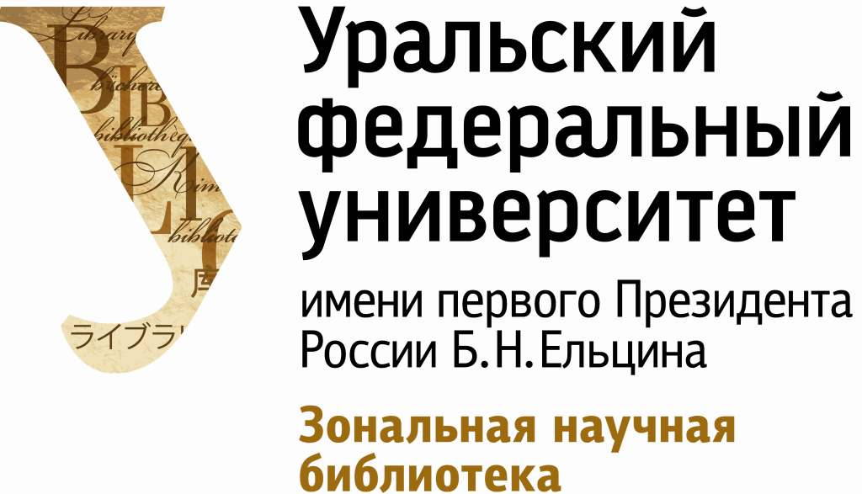

**БЮЛЛЕТЕНЬ НОВЫХ ПОСТУПЛЕНИЙ**

**(площадка Мира)**

**Июль**

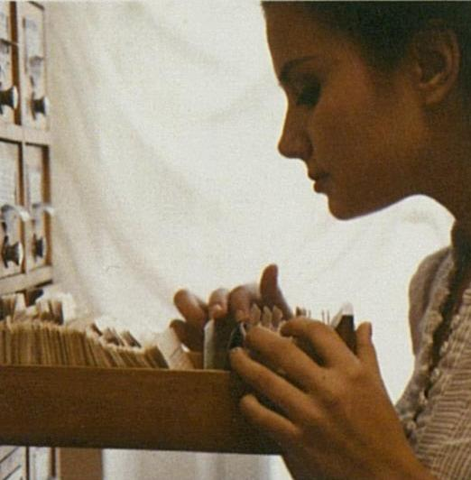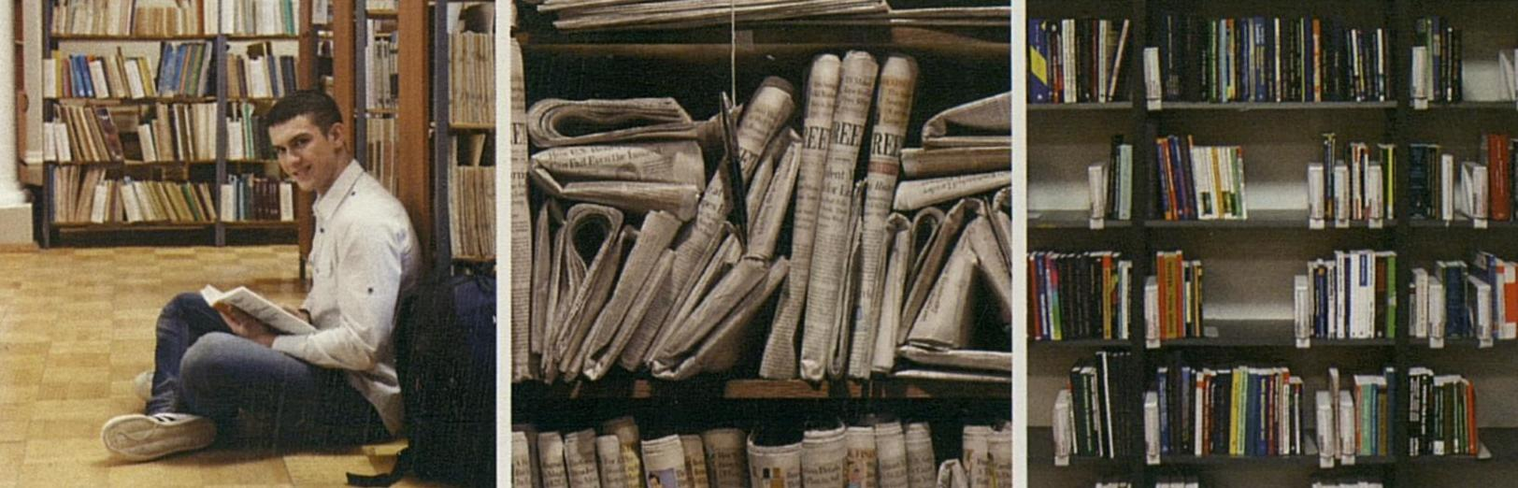

Екатеринбург, 2024

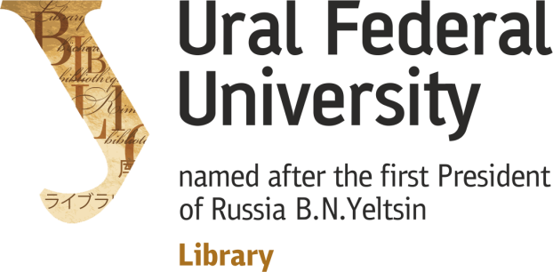

**ACCESSIONS BULLETIN**

**(Mira Street)**

**2024**

**July**

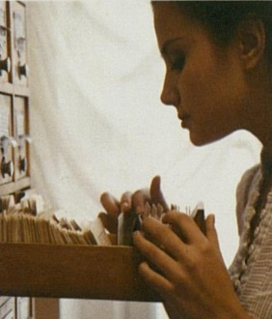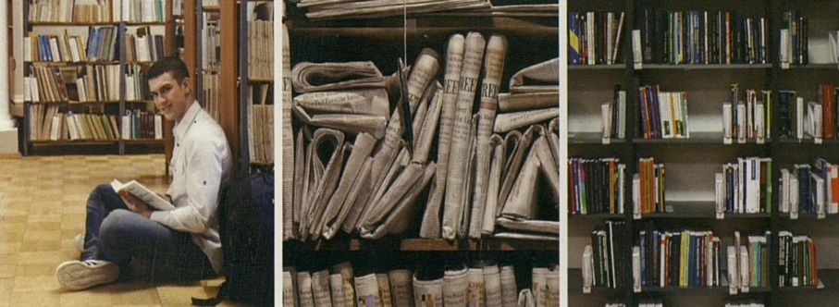

Ekaterinburg, 2024

# Сокращения / Abbreviations

|  |  |
| --- | --- |
| Читальный зал гуманитарной литературы / Reading Room: Liberal Arts & Humanities | ЧЗГЛ |
| Читальный зал технической литературы / Reading Room: Technics & Engineering | ЧЗТЛ |
| Читальный зал научной литературы / Reading Room: Scientific Technics & Engineering | ЧЗНЛ |
| Научный фонд / Scientific collection | КХ1 |
| Учебный фонд / Study collection | КХ2 |
| Кабинет библиотековедения / Librarianship Room | КБ |

# Содержание / Table of contents

Экономика. Экономические науки (ББК: У) / Economics. Economic sciences 4

Право. Юридические науки (ББК: Х) / Law. Legal sciences 4

Военное дело. Военная наука. Гражданская защита (ББК: Ц) / Military business. Military science. Civil protection 4

Наука. Науковедение (ББК: Ч21, Ч22) / Science 4

Филологические науки. Языкознание. Фольклор. Литературоведение (ББК: Ш, Ш0, Ш1, Ш2, Ш3, Ш4, Ш5, Ш7) / Philology. Linguistics. Folklore. History and criticism of literature 4

Художественная литература (ББК: Ш6, Ш8, Ш9) / Fiction 5

Информационные технологии. Вычислительная техника. Криптография (УДК: 003, 004) / Information technology. Computer technology. Cryptography 8

Математика (УДК: 51) / Mathematics 8

Химия. Кристаллография. Минералогия (УДК: 54) / Chemistry. Crystallography. Mineralogy 8

Медицинские науки (УДК: 61) / Medicine 9

Испытания материалов. Общая энергетика (УДК: 620) / Testing of materials. General energy 9

Общее машиностроение. Ядерная техника. Паровые машины. Паровые турбины. Гидравлические машины (УДК: 621, 621.0, 621.1, 621.2) / Mechanical engineering in general. Nuclear technology. Steam engines. Boilers. Hydraulic machinery 10

Электротехника (УДК: 621.31, 621.32, 621.33, 621.34 621.35, 621.36) / Electrical engineering 10

Горное дело. Горные предприятия. Добыча нерудных ископаемых (УДК: 622) / Mining. Mining enterprises. Extraction of non-metallic minerals 11

Металлургия, металлы и сплавы (УДК: 669) / Metallurgy 11

Различные отрасли промышленности и ремесла (УДК: 663/664, 665, 67, 682, 683, 684, 685, 686, 687, 688, 689) / Various industries and crafts 11

# Экономика. Экономические науки (ББК: У) / Economics. Economic sciences

1. Котлер, Филип. Маркетинг от А до Я. 80 концепций, которые должен знать каждый менеджер / Филип Котлер; пер. с англ.: Т. В. Виноградова, А. А. Чех, Л. Л. Царук ; ред. М. Суханова. - Москва : Альпина Паблишер, 2023. - 211 с. : ил. - Библиогр. в подстроч. примеч.. - Пер. изд.: Marketing Insights from A to Z. 80 Concepts Every Manager Needs To Know / P. Kotler. 2003. - Полочный индекс: У291.3. - Инв. №: 1177150. - Место хранения: КХ1. - Всего 1 экз.

2. Пермяков, Михаил Степанович. Менеджмент по-русски: введение в практику управления : курс лекций / М. С. Пермяков, А. М. Пермякова, Е. М. Серебренникова; ООО "Центр практики управления". - Екатеринбург : Издательство Уральского университета, 2010. - 312 с. : ил. - Библиогр.: с. 310-311, библиогр. в подстроч. примеч. - Полочный индекс: У291.2. - Инв. №: 1177209. - Место хранения: КХ1. - Всего 1 экз.

# Право. Юридические науки (ББК: Х) / Law. Legal sciences

3. Гражданский кодекс Российской Федерации на 1 апреля 2024 года : включая поправки о цифровом рубле : со всеми изменениями, законопроектами и постановлениями судов. - Москва : АСТ, 2024. - 704 с. - (Кодексы и законы). - Полочный индекс: Х404. - Инв. №: 1177421. - Место хранения: КХ1, АУСЭЛ. - Всего 5 экз.

4. Конституция Российской Федерации : с учетом образования в составе Российской Федерации новых субъектов : [со всеми последними поправками] : официальный текст. - Москва : АСТ, 2023. - 96 с. - (Новейшее законодательство). - Полочный индекс: Х400. - Инв. №: 1177420. - Место хранения: ЧЗГЛ, АУСЭЛ. - Всего 5 экз.

# Военное дело. Военная наука. Гражданская защита (ББК: Ц) / Military business. Military science. Civil protection

5. Казанцев А. Г. Кадетское образование: региональный опыт и перспективы развития / А. Г. Казанцев, И. Я. Мурзина. - Екатеринбург : Институт образовательных стратегий, 2020. - 240 с., [8] л. ил. : ил. - Библиогр.: с. 231-237, библиогр. в подстроч. примеч.. - На обл.: Кадетскому образованию в Свердловской области - 25 лет. - Полочный индекс: Ц. - Инв. №: 1176880. - Место хранения: КХ1. - Всего 1 экз.

# Наука. Науковедение (ББК: Ч21, Ч22) / Science

6. Карлберг, Ингрид. Альфред Нобель. Биография человека, который изменил мир / Ингрид Карлберг; пер. со швед. Ю. Колесовой. - Москва : КоЛибри : Азбука-Аттикус, 2022. - 688 с., [24] л. ил. : ил. - Библиогр.: с. 667-684, библиогр. в примеч.. - Пер. изд.: Nobel. Den gatfulle Alfred: hans varld och hans pris / I. Carlberg. 2019. - Полочный индекс: Ч21. - Инв. №: 1176990. - Место хранения: ЧЗГЛ. - Всего 1 экз.

# Филологические науки. Языкознание. Фольклор. Литературоведение (ББК: Ш, Ш0, Ш1, Ш2, Ш3, Ш4, Ш5, Ш7) / Philology. Linguistics. Folklore. History and criticism of literature

7. Кутькова, Анастасия Владимировна. Испанский - это просто = El espanol es facil : практическая грамматика испанского языка с упражнениями и ключами / А. В. Кутькова; ил. Е. И. Нечаевой. - Москва : АСТ : Lingua, 2019. - 160 с. : ил. - (Иностранный просто). - Полочный индекс: Ш13(исп). - Инв. №: 1176950. - Место хранения: ЧЗГЛ. - Всего 1 экз.

8. Матвеев, Сергей Александрович. Французско-русский русско-французский словарь с произношением / С. А. Матвеев. - Москва : АСТ : Lingua, 2023. - 416 с. - (Карманная библиотека словарей: лучшее). - Полочный индекс: Ш13(фр). - Инв. №: 1176939. - Место хранения: КХ1. - Всего 1 экз.

9. Мюллер В. К. Новейший англо-русский русско-английский словарь с двусторонней транскрипцией : 300 000 слов и словосочетаний / В. К. Мюллер. - Москва : Дом Славянской книги, 2022. - 800 с. - Библиогр.: с. 4 (13 назв.). - Полочный индекс: Ш13(англ). - Инв. №: 1177164. - Место хранения: КХ1. - Всего 1 экз.

10. Ташлыков, Олег Леонидович. Русско-вьетнамский словарь по ядерной энергетике = Tu dien Nga – Viet chuyen nganh nang luong hat nhan : учебный словарь для иностранных студентов вуза, обучающихся по направлению подготовки 14.05.02 - Атомные станции: проектирование, эксплуатация и инжиниринг / О. Л. Ташлыков, Та Ван Тхыонг; под общ. ред. О. Л. Ташлыкова ; пер. кн. на вьет. яз. Та Ван Тхыонг ; Урал. федер. ун-т им. первого Президента России Б. Н. Ельцина, [Урал. энергет. ин-т]. - Екатеринбург : Издательство Уральского университета, 2024. - 176 с. : ил. - Библиогр.: с. 175 (6 назв.). - Парал. тит. л. вьет. - Полочный индекс: 621.039. - Инв. №: 1177342. - Место хранения: КХ1, КХ2. - Всего 7 экз.

11. Цао Паньпань. Формирование коммуникативных и устных переводческих навыков у студентов-лингвистов при обучении китайскому языку как иностранному (на основе коммуникативных тематических ситуаций и социальной рекламы) : специальность 5.8.2 - Теория и методика обучения и воспитания (филология; уровень общего и профессионального образования) : автореферат диссертации на соискание ученой степени кандидата педагогических наук / Цао Паньпань; Урал. федер. ун-т им. первого Президента России Б. Н. Ельцина. - Екатеринбург, 2024. - 24 с. : ил. - Библиогр.: с. 23-24 (12 назв.). - Полочный индекс: Автореф.. - Место хранения: ЧЗП. - Всего 1 экз.

12. Цао Паньпань. Формирование коммуникативных и устных переводческих навыков у студентов-лингвистов при обучении китайскому языку как иностранному (на основе коммуникативных тематических ситуаций и социальной рекламы) : специальность 5.8.2 - Теория и методика обучения и воспитания (филология; уровень общего и профессионального образования) : диссертация на соискание ученой степени кандидата педагогических наук / Цао Паньпань; Урал. федер. ун-т им. первого Президента России Б. Н. Ельцина, Урал. гуманитар. ин-т, Каф. иностр. яз. и пер. - Екатеринбург, 2024. - 181 с. : ил. - Библиогр.: с. 146-167 (186 назв.). - Инв. №: 1177345. - Место хранения: ЧЗНЛ. - Всего 1 экз.

# Художественная литература (ББК: Ш6, Ш8, Ш9) / Fiction

13. Барнс, Джулиан. Элизабет Финч : [роман] / Джулиан Барнс; пер. с англ. Е. Петровой. - Москва : Иностранка : Азбука-Аттикус, 2022. - 287 с. - (Большой роман). - Пер. изд.: Elizabeth Finch / J. Barnes. 2022. - Полочный индекс: Ш6(4Вел). - Инв. №: 1176617. - Место хранения: ЧЗГЛ. - Всего 1 экз.

14. Бюсси, Мишель. Пока ты не спишь : роман / Мишель Бюсси; пер. с фр. Е. Клоковой. - Москва : Фантом Пресс, 2021. - 416 с. - Пер. изд.: Maman A Tort / M. Bussi. 2015. - Полочный индекс: Ш6(4Фра). - Инв. №: 1177193. - Место хранения: ЧЗГЛ. - Всего 1 экз.

15. Бюсси, Мишель. Помнишь ли ты, Анаис? : повести / Мишель Бюсси; пер. с фр. Н. Хотинской. - Москва : Фантом Пресс, 2019. - 288 с. : ил. - Пер. изд.: T'en souviens-tu mon Anais? / M. Bussi. 2018. - Полочный индекс: Ш6(4Фра). - Инв. №: 1177002. - Место хранения: ЧЗГЛ. - Всего 1 экз.

16. Ванлир, Донна. Рождественское благословение : романы / Донна Ванлир; пер. с англ. Л. Таулевич, В. Гордиенко. - Москва : АСТ, 2021. - 320 с. - (Истинные ценности). - Пер. изд.: The Christmas shoes / D. VanLiere. - Пер. изд.: The Christmas blessings / D. VanLiere. - Полочный индекс: Ш6(7Сое). - Инв. №: 1177197. - Место хранения: ЧЗГЛ. - Всего 1 экз.

17. Гавальда, Анна. Билли : роман / Анна Гавальда; пер. с фр. Т. Поздневой. - Москва : АСТ, 2019. - 224 с. : ил. - (Современная французская проза). - Пер. изд.: Billie / A. Gavalda. Paris, 2014. - Полочный индекс: Ш6(4Фра). - Инв. №: 1177159. - Место хранения: ЧЗГЛ. - Всего 1 экз.

18. Грешем, Уильям Линдсей. Аллея кошмаров : [роман] / Уильям Линдсей Грешем; пер. с англ. А. Питчер. - Санкт-Петербург : Азбука : Азбука-Аттикус, 2022. - 447 с. : ил. - (Азбука-бестселлер). - Пер. изд.: Nightmare Alley / W. L. Gresham. 1946. - Полочный индекс: Ш6(7Сое). - Инв. №: 1177004. - Место хранения: ЧЗГЛ. - Всего 1 экз.

19. Достоевский, Федор Михайлович. Идиот : роман / Федор Достоевский. - Москва : Эксмо, 2023. - 638 с. - (Всемирная литература (с картинкой)). - Полочный индекс: Ш6(2)5. - Инв. №: 1177015. - Место хранения: ЧЗГЛ. - Всего 1 экз.

20. Коу, Джонатан. Мистер Уайлдер и я : роман / Джонатан Коу; пер. с англ. Е. Полецкой. - Москва : Фантом Пресс, 2022. - 320 с. : ил. - Пер. изд.: Mr Wilder and Me / J. Coe. 2020. - Полочный индекс: Ш6(4Вел). - Инв. №: 1176977. - Место хранения: ЧЗГЛ. - Всего 1 экз.

21. Лавров, Валентин Викторович. Железная хватка графа Соколова : исторический детектив / Валентин Лавров. - Москва : Центрполиграф, 2019. - 381 с. : ил. - Полочный индекс: Ш6(2)7. - Инв. №: 1177202. - Место хранения: ЧЗГЛ. - Всего 1 экз.

22. Лавров, Валентин Викторович. Триумф графа Соколова : исторический детектив / Валентин Лавров. - Москва : Центрполиграф, 2019. - 413 с. : ил. - Полочный индекс: Ш6(2)7. - Инв. №: 1177201. - Место хранения: ЧЗГЛ. - Всего 1 экз.

23. Липпман, Лора. Леди в озере / Лора Липпман; пер. с англ. Е. С. Татищевой. - Москва : Эксмо : Inspiria, 2022. - 383 с. : ил. - Пер. изд.: Lady in the Lake / L. Lippman. 2019. - Полочный индекс: Ш6(7Сое). - Инв. №: 1176984. - Место хранения: ЧЗГЛ. - Всего 1 экз.

24. Лукьяненко, Сергей Васильевич. Лето волонтера : фантастический роман / Сергей Лукьяненко. - Москва : АСТ, 2022. - 384 с. : ил. - (Книги Сергея Лукьяненко). - Полочный индекс: Ш6(2)7. - Инв. №: 1176975. - Место хранения: ЧЗГЛ. - Всего 1 экз.

25. Лукьяненко, Сергей Васильевич. Месяц за Рубиконом : фантастический роман / Сергей Лукьяненко. - Москва : АСТ, 2022. - 384 с. : ил. - (Книги Сергея Лукьяненко). - Полочный индекс: Ш6(2)7. - Инв. №: 1176983. - Место хранения: ЧЗГЛ. - Всего 1 экз.

26. Макмахон, Дженнифер. Люди зимы / Дженнифер Макмахон; пер. с англ. В. Гришечкина. - Москва : Эксмо, 2022. - 573 с. - (Саспенс нового поколения. Бестселлеры Дженнифер Макмахон). - Пер. изд.: The Winter People / J. McMahon. 2014. - Полочный индекс: Ш6(7Сое). - Инв. №: 1176978. - Место хранения: ЧЗГЛ. - Всего 1 экз.

27. Мартинес, Гильермо. В последний раз : роман / Гильермо Мартинес; пер. с исп. А. Миролюбовой. - Москва : АСТ, 2023. - 192 с. - (XX век / XXI век - The Best). - Пер. изд.: La Ultima Vez / G. Martinez. 2022. - Полочный индекс: Ш6(7Арг). - Инв. №: 1177194. - Место хранения: ЧЗГЛ. - Всего 1 экз.

28. Орехова, Анна. Барселона под звуки смерти : роман / Анна Орехова. - Москва : Эксмо, 2022. - 319 с. : ил. - Полочный индекс: Ш6(2)7. - Инв. №: 1177211. - Место хранения: ЧЗГЛ. - Всего 1 экз.

29. Орехова, Анна. Стамбул. Подслушанное убийство : роман / Анна Орехова. - Москва : Эксмо, 2022. - 415 с. : ил. - Полочный индекс: Ш6(2)7. - Инв. №: 1177210. - Место хранения: ЧЗГЛ. - Всего 1 экз.

30. Остен, Джейн. Эмма : роман / Джейн Остен; пер. с англ. М. И. Кан ; ил. Ч. Брока. - Москва : Проспект, 2023. - 478 с. : ил. - (Роман с книгой). - Полочный индекс: Ш6(4Вел). - Инв. №: 1177413. - Место хранения: ЧЗГЛ. - Всего 1 экз.

31. Питерс, Эллис. Роковой обет : роман / Эллис Питерс; пер. с англ. В. Волковского. - Москва : Санкт-Петербург : РИПОЛ классик : Пальмира, 2022. - 252 с. : ил. - (Шедевры исторического детектива). - Пер. изд.: The Pilgrim of Hate / E. Peters. 1984. - Полочный индекс: Ш6(4Вел). - Инв. №: 1176997. - Место хранения: ЧЗГЛ. - Всего 1 экз.

32. Сорокин, Владимир Георгиевич. День опричника : [повесть] / Владимир Сорокин. - Москва : АСТ, 2023. - 224 с. - (Эксклюзивная новая классика). - Полочный индекс: Ш6(2)7. - Инв. №: 1177160. - Место хранения: ЧЗГЛ. - Всего 1 экз.

33. Старобинец, Анна Альфредовна. Страна Хороших Девочек и Котлантида : повести / Анна Старобинец; худож. М. Муравски. - Москва : Абрикобус, 2023. - 160 с. : цв. ил. - (Две книги под одной обложкой). - Полочный индекс: Ш6(2)7. - Инв. №: 1177146. - Место хранения: ЧЗГЛ. - Всего 1 экз.

34. Стокс-Чепмен, Сьюзен. Пандора / Сьюзен Стокс-Чепмен; пер. с англ. О. Алякринского. - Москва : Эксмо : Inspiria, 2022. - 351 с. : ил. - Пер. изд.: Pandora / S. Stokes-Chapman. 2022. - Полочный индекс: Ш6(4Вел). - Инв. №: 1176980. - Место хранения: ЧЗГЛ. - Всего 1 экз.

35. Хутлубян, Хачик Мнацаканович. Баронесса из ОГПУ / Хачик Хутлубян. - Москва : Эксмо, 2022. - 286 с. - (Герои внешней разведки). - Полочный индекс: Ш6(2)7. - Инв. №: 1177195. - Место хранения: ЧЗГЛ. - Всего 1 экз.

36. Шрайбер, Клаудия. Соло для Клары : повесть / Клаудия Шрайбер; пер. с нем. Д. Андреевой ; авт. обл. А. Суменков. - Москва : КомпасГид, 2022. - 472 с. - Пер. изд.: Solo fur Clara / C. Schreiber. Munchen, 2016. - Полочный индекс: Ш6(4Гем). - Инв. №: 1176985. - Место хранения: ЧЗГЛ. - Всего 1 экз.

# Информационные технологии. Вычислительная техника. Криптография (УДК: 003, 004) / Information technology. Computer technology. Cryptography

37. Кольцов, Дмитрий Михайлович. Python. Полное руководство / Д. М. Кольцов. - Санкт-Петербург : Наука и Техника, 2022. - 480 с. : ил. - Инв. №: 1176946. - Место хранения: КХ1. - Всего 1 экз.

38. Мэтиз, Эрик. Изучаем Python: программирование игр, визуализация данных, веб-приложения / Эрик Мэтиз; [пер. с англ. Е. Матвеева]. - 3-е изд. - Санкт-Петербург : Москва : Екатеринбург : Питер, 2020. - 512 с. : ил. - (Библиотека программиста). - Пер. изд.: Python crash course / E. Matthes. San Francisco, 2019. - Инв. №: 1176938. - Место хранения: КХ1. - Всего 1 экз.

39. Петренко, Сергей Анатольевич. Кибериммунология = Cyber immunology : научная монография / С. А. Петренко; Моск. физ.-техн. ин-т (Нац. исслед. ун-т) ; Ун-т Иннополис. - Санкт-Петербург : Афина, 2021. - 240 с. : ил. - Библиогр.: с. 225 - 239 (355 назв.). - Парал. тит. л. англ. - Инв. №: 1176527, 1176528. - Место хранения: КХ1. - Всего 2 экз.

40. Тарасова, Татьяна Васильевна. Аддитивное производство : учебное пособие для студентов вузов, обучающихся по направлению подготовки "Конструкторско-технологическое обеспечение машиностроительных производств" / Т. В. Тарасова; Моск. гос. технол. ун-т "СТАНКИН". - Москва : ИНФРА-М, 2024. - 196 с. : ил. - (Высшее образование). - Библиогр.: с. 189-193 (61 назв.). - Инв. №: 1177333. - Место хранения: ЧЗТЛ. - Всего 1 экз.

41. Теплотехника и информатика в образовании, науке и производстве : сборник докладов XI Всероссийской научно-практической конференции студентов, аспирантов и молодых учёных "Теплотехника и информатика в образовании, науке и производстве" (ТИМ'2023) с международным участием, Екатеринбург, 18-19 мая 2023 г. / Урал. федер. ун-т им. первого Президента России Б. Н. Ельцина, Ин-т новых материалов и технологий, Каф. "Теплофизика и информатика в металлургии"; редкол.: Н. А. Спирин (пред.) [и др.]. - Екатеринбург : УрФУ, 2023. - 286 с. : ил. - Библиогр. в конце ст. - Инв. №: 1177207. - Место хранения: КХ1. - Всего 1 экз.

# Математика (УДК: 51) / Mathematics

42. Ковалева, Галина Даниловна. Дистанционное обучение решению задач по курсу "Теория вероятностей" : учебное пособие / Г. Д. Ковалева, О. И. Гулакова; отв. ред. Г. М. Мкртчян ; Новосиб. гос. ун-т, Экон. фак. - Новосибирск : ИПЦ НГУ, 2021. - 218 с. : ил., цв. ил. - Библиогр.: с. 211-212 (14 назв.). - Инв. №: 1176573. - Место хранения: ЧЗТЛ. - Всего 1 экз.

# Химия. Кристаллография. Минералогия (УДК: 54) / Chemistry. Crystallography. Mineralogy

43. Брагина, Вера Ивановна. Кристаллография, минералогия и обогащение полезных ископаемых : учебное пособие для студентов вузов, обучающихся по направлению подготовки "Металлургия" / В. И. Брагина; Сиб. федер. ун-т. - Москва : Красноярск : ИНФРА-М : СФУ, 2024. - 152 с. : ил. - (Высшее образование. Бакалавриат). - Библиогр.: с. 148-149 (24 назв.). - Инв. №: 1177334. - Место хранения: ЧЗТЛ. - Всего 1 экз.

44. Методы исследования полимерных систем : учебное пособие для студентов, обучающихся по программам бакалавриата и магистратуры по направлениям подготовки 04.03.01 "Химия", 04.03.02 "Химия, физика и механика материалов", по программе специалитета по направлению подготовки 04.05.01 "Фундаментальная и прикладная химия" / С. А. Вшивков, А. П. Сафронов, Е. В. Русинова [и др.]; науч. ред. С. А. Вшивков ; Урал. федер. ун-т им. первого Президента России Б. Н. Ельцина, [Ин-т естеств. наук]. - Екатеринбург : Издательство Уральского университета, 2016. - 232 с. : ил. - Библиогр. в конце тем. - Авт. указаны на обороте тит. л. - Инв. №: 1177323. - Место хранения: ЧЗТЛ. - Всего 1 экз.

45. Реутов, Олег Александрович. Органическая химия : учебник для студентов вузов, обучающихся по направлению и специальности "Химия" : в 4 ч.. Ч. 1 / О. А. Реутов, А. Л. Курц, К. П. Бутин. - 10-е изд. - Москва : Лаборатория знаний, 2022. - 568 с. : ил. - Библиогр.: с. 9-10, библиогр. в подстроч. примеч. - Инв. №: 1177165. - Место хранения: ЧЗТЛ. - Всего 1 экз.

# Медицинские науки (УДК: 61) / Medicine

46. Бильданов, Радий Газембякович. Средства имитационного моделирования для автоматизации и управления технологическими процессами производства радиофармацевтических лекарственных препаратов : специальность 2.3.3 - Автоматизация и управление технологическими процессами и производствами : диссертация на соискание ученой степени кандидата технических наук / Бильданов Радий Газембякович; Ульян. гос. ун-т. - Ульяновск, 2023. - 195 с. : ил. - Библиогр.: с. 131-148 (174 назв.). - Инв. №: 1177315. - Место хранения: ЧЗНЛ. - Всего 1 экз.

47. Бильданов, Радий Газембякович. Средства имитационного моделирования для автоматизации и управления технологическими процессами производства радиофармацевтических лекарственных препаратов : специальность 2.3.3 - Автоматизация и управление технологическими процессами и производствами : автореферат диссертации на соискание ученой степени кандидата технических наук / Бильданов Радий Газембякович; Урал. федер. ун-т им. первого Президента России Б. Н. Ельцина. - Екатеринбург, 2024. - 24 с. : ил. - Библиогр.: с. 20-23 (29 назв.), библиогр. в подстроч. примеч. - Полочный индекс: Автореф.. - Место хранения: ЧЗП. - Всего 1 экз.

# Испытания материалов. Общая энергетика (УДК: 620) / Testing of materials. General energy

48. Энергетическое сотрудничество России и Монголии: современное состояние, взгляд в будущее = Energy cooperation between Russia and Mongolia: present status and look into the future : коллективная монография / [Б. Г. Санеев, Н. В. Абасов, Г. О. Борисов и др.]; под ред. Б. Г. Санеева, С. Батмунха ; Рос. акад. наук, Сиб. отд-ние, Ин-т систем энергетики им. Л. А. Мелентьева ; Акад. наук Монголии; Монгол. гос. ун-т науки и технологий. - Иркутск : Улан-Батор, 2021. - 346 с. : ил. - Библиогр. в конце гл., библиогр. в подстроч. примеч.. - Парал. тит. л. англ. - Глоссарий: с. 336-340. - Инв. №: 1176520. - Место хранения: КХ1. - Всего 1 экз.

49. Юзикова, Валерия Вячеславовна. Обеспечение эффективной работы солнечных модулей с разработкой высоковольтных устройств защиты от загрязнений : специальность 2.4.5 - Энергетические системы и комплексы : автореферат диссертации на соискание ученой степени кандидата технических наук / Юзикова Валерия Вячеславовна; Урал. федер. ун-т им. первого Президента России Б. Н. Ельцина. - Екатеринбург, 2024. - 23 с. : ил. - Библиогр.: с. 20-22 (19 назв.). - Полочный индекс: Автореф.. - Место хранения: ЧЗП. - Всего 1 экз.

50. Юзикова, Валерия Вячеславовна. Обеспечение эффективной работы солнечных модулей с разработкой высоковольтных устройств защиты от загрязнений : специальность 2.4.5 - Энергетические системы и комплексы : диссертация на соискание научной степени кандидата технических наук / Юзикова Валерия Вячеславовна; Юж.-Урал. Гос. Ун-т (нац. исслед. ун-т). - Челябинск, 2024. - 133 с. : ил. - Библиогр.: с. 106-115 (94 назв.). - Инв. №: 1177346. - Место хранения: ЧЗНЛ. - Всего 1 экз.

# Общее машиностроение. Ядерная техника. Паровые машины. Паровые турбины. Гидравлические машины (УДК: 621, 621.0, 621.1, 621.2) / Mechanical engineering in general. Nuclear technology. Steam engines. Boilers. Hydraulic machinery

51. Тарасова, Татьяна Васильевна. Аддитивное производство : учебное пособие для студентов вузов, обучающихся по направлению подготовки "Конструкторско-технологическое обеспечение машиностроительных производств" / Т. В. Тарасова; Моск. гос. технол. ун-т "СТАНКИН". - Москва : ИНФРА-М, 2024. - 196 с. : ил. - (Высшее образование). - Библиогр.: с. 189-193 (61 назв.). - Инв. №: 1177333. - Место хранения: ЧЗТЛ. - Всего 1 экз.

52. Ташлыков, Олег Леонидович. Русско-вьетнамский словарь по ядерной энергетике = Tu dien Nga – Viet chuyen nganh nang luong hat nhan : учебный словарь для иностранных студентов вуза, обучающихся по направлению подготовки 14.05.02 - Атомные станции: проектирование, эксплуатация и инжиниринг / О. Л. Ташлыков, Та Ван Тхыонг; под общ. ред. О. Л. Ташлыкова ; пер. кн. на вьет. яз. Та Ван Тхыонг ; Урал. федер. ун-т им. первого Президента России Б. Н. Ельцина, [Урал. энергет. ин-т]. - Екатеринбург : Издательство Уральского университета, 2024. - 176 с. : ил. - Библиогр.: с. 175 (6 назв.). - Парал. тит. л. вьет. - Полочный индекс: 621.039. - Инв. №: 1177342. - Место хранения: КХ1, КХ2. - Всего 7 экз.

# Электротехника (УДК: 621.31, 621.32, 621.33, 621.34 621.35, 621.36) / Electrical engineering

53. Тихонова, Ольга Валерьевна. Разработка цифровых моделей и совершенствование конструкции асинхронного двигателя с двухстаторной магнитной системой и кольцевыми обмотками : специальность 2.4.2 - Электротехнические комплексы и системы : автореферат диссертации на соискание ученой степени кандидата технических наук / Тихонова Ольга Валерьевна; Урал. федер. ун-т им. первого Президента России Б. Н. Ельцина. - Екатеринбург, 2024. - 24 с. : ил. - Библиогр.: с. 21-24 (20 назв.). - Полочный индекс: Автореф.. - Место хранения: ЧЗП. - Всего 1 экз.

54. Тихонова, Ольга Валерьевна. Разработка цифровых моделей и совершенствование конструкции асинхронного двигателя с двухстаторной магнитной системой и кольцевыми обмотками : специальность 2.4.2 - Электротехнические комплексы и системы : диссертация на соискание ученой степени кандидата технических наук / Тихонова Ольга Валерьевна; Урал. федер. ун-т им. первого Президента России Б. Н. Ельцина, Урал. энергет. ин-т, Каф. "Электротехника". - Екатеринбург, 2024. - 302 с. : ил. - Библиогр.: с. 253-265 (90 назв.). - Инв. №: 1177344. - Место хранения: ЧЗНЛ. - Всего 1 экз.

# Горное дело. Горные предприятия. Добыча нерудных ископаемых (УДК: 622) / Mining. Mining enterprises. Extraction of non-metallic minerals

55. Брагина, Вера Ивановна. Кристаллография, минералогия и обогащение полезных ископаемых : учебное пособие для студентов вузов, обучающихся по направлению подготовки "Металлургия" / В. И. Брагина; Сиб. федер. ун-т. - Москва : Красноярск : ИНФРА-М : СФУ, 2024. - 152 с. : ил. - (Высшее образование. Бакалавриат). - Библиогр.: с. 148-149 (24 назв.). - Инв. №: 1177334. - Место хранения: ЧЗТЛ. - Всего 1 экз.

# Металлургия, металлы и сплавы (УДК: 669) / Metallurgy

56. Теплотехника и информатика в образовании, науке и производстве : сборник докладов XI Всероссийской научно-практической конференции студентов, аспирантов и молодых учёных "Теплотехника и информатика в образовании, науке и производстве" (ТИМ'2023) с международным участием, Екатеринбург, 18-19 мая 2023 г. / Урал. федер. ун-т им. первого Президента России Б. Н. Ельцина, Ин-т новых материалов и технологий, Каф. "Теплофизика и информатика в металлургии"; редкол.: Н. А. Спирин (пред.) [и др.]. - Екатеринбург : УрФУ, 2023. - 286 с. : ил. - Библиогр. в конце ст. - Инв. №: 1177207. - Место хранения: КХ1. - Всего 1 экз.

# Различные отрасли промышленности и ремесла (УДК: 663/664, 665, 67, 682, 683, 684, 685, 686, 687, 688, 689) / Various industries and crafts

57. Методы исследования полимерных систем : учебное пособие для студентов, обучающихся по программам бакалавриата и магистратуры по направлениям подготовки 04.03.01 "Химия", 04.03.02 "Химия, физика и механика материалов", по программе специалитета по направлению подготовки 04.05.01 "Фундаментальная и прикладная химия" / С. А. Вшивков, А. П. Сафронов, Е. В. Русинова [и др.]; науч. ред. С. А. Вшивков ; Урал. федер. ун-т им. первого Президента России Б. Н. Ельцина, [Ин-т естеств. наук]. - Екатеринбург : Издательство Уральского университета, 2016. - 232 с. : ил. - Библиогр. в конце тем. - Авт. указаны на обороте тит. л. - Инв. №: 1177323. - Место хранения: ЧЗТЛ. - Всего 1 экз.

|  |  |
| --- | --- |
| Ежемесячный бюллетень формируется автоматически с использованием АБИС «Руслан» на основе введенных в электронный каталог ЗНБ записей. | The monthly bulletin is automatically compiled by means of an Integrated Library System (ILS) “Ruslan” on the base of the entries added to the Library electronic catalogue. |
| Дата формирования: 05.08.2024 | Date of generation: 05.08.2024 |